


PROTOCOLO
DE BIOSEGURIDAD
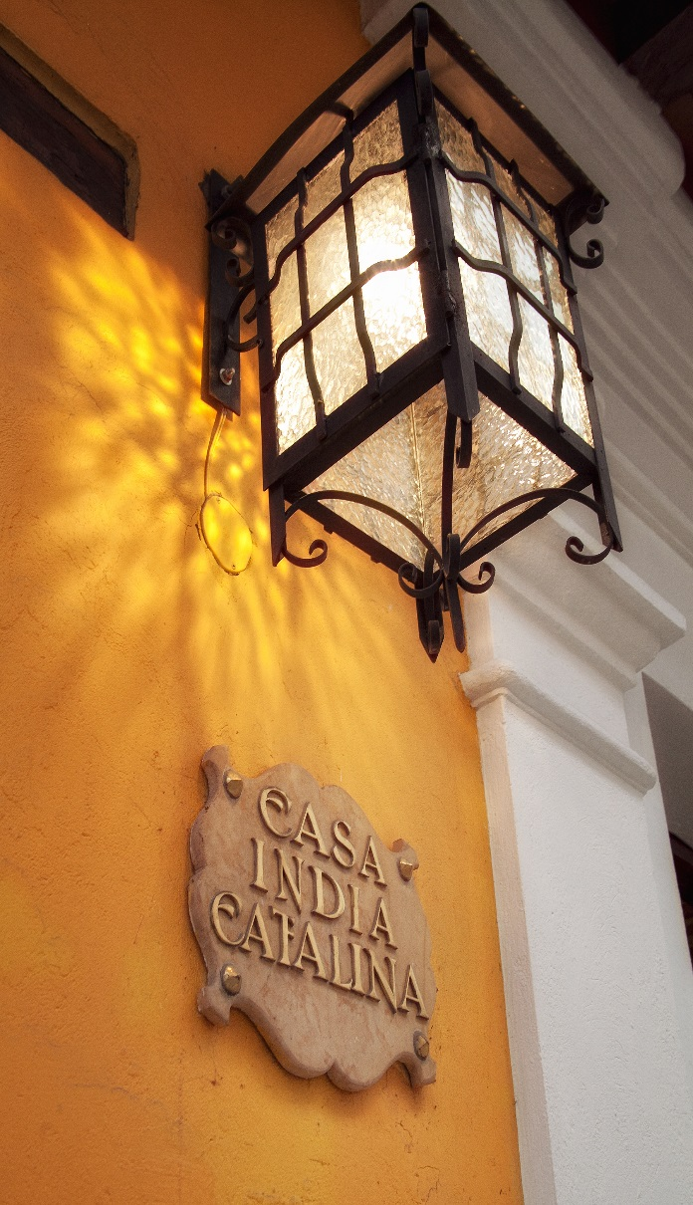


BIENVENIDO A
HOTEL CASA INDIA CATALINA

Casa India Catalina ha desarrollado una guía de bioseguridad para brindar nuestros servicios con la seguridad que actualmente se requiere.

Hemos implementado protocolos que permitan garantizar la seguridad y la salud de nuestros huéspedes, colaboradores y visitantes. Con estas medidas buscamos preservar su salud y seguridad.

A continuación encontrará información sobre nuestros procedimientos y las medidas tomadas para garantizar una estadía saludable en nuestras instalaciones.

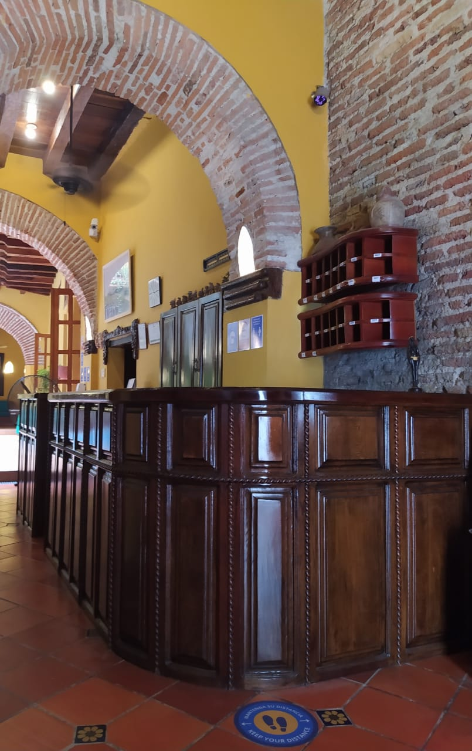

LLEGADA

- Previo a la llegada el huésped debe enviar vía mail o WhatsApp foto de su documento de identidad, el formato de información personal diligenciado y la encuesta de estado de salud diligenciada. Esto con el fin de tener tanta información como sea posible sobre el cliente para reducir el tiempo de check-in.

- El huésped deberá desinfectar sus zapatos a su llegada al hotel, se le tomará la temperatura y se le pedirá que se limpie las manos con gel antibacterial.

- El equipaje será desinfectado con solución de amonio cuaternario. De necesitar ayuda con el equipaje, personal del hotel lo llevará hasta la puerta de la habitación procurando todas las medidas de bioseguridad.

- Usar permanentemente tapabocas en las zonas comunes del hotel y mantener la distancia social recomendada por la OMS de mínimo 2 metros.

- Nuestro check-in (entrada a la habitación) es a partir de las 3:00 pm y el check-out (salida de la habitación) es hasta las 12:00 del mediodía. Si usted llega antes del horario de check in podemos guardar su equipaje hasta el momento en que la habitación esté disponible para ser entregada. No será posible abrir su equipaje antes de ingresar a la habitación, por lo tanto le recomendamos venir con ropa adecuada para el clima de la ciudad.

- Para minimizar el contacto directo entre personas y mantener el distanciamiento social recomendamos que cualquier duda o requerimiento sea realizado desde el teléfono de la habitación o vía WhatsApp.

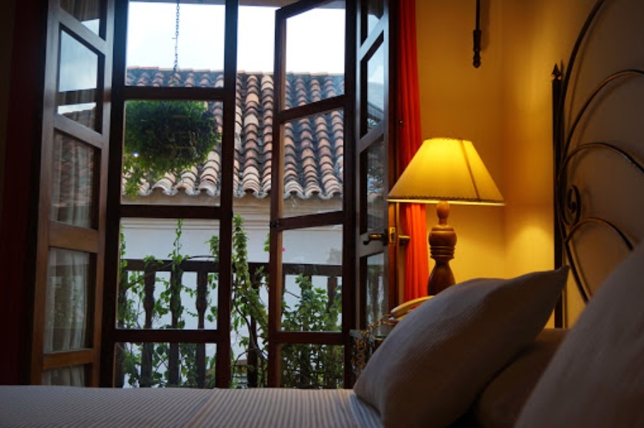

HABITACIONES

- Cada habitación tendrá un proceso de limpieza y desinfección meticuloso según lo establecido en nuestro protocolo de bioseguridad.

- Cada habitación será desinfectada con un proceso de termonebulizado y permanecerá cerrada luego de su limpieza, garantizando así la higiene hasta el momento del check-in.

- La limpieza de habitaciones ocupadas se realiza cada 3 días bajo reserva previa entre las 11:00 am y las 2:00 pm. Si el huésped necesita toallas limpias o reposición de amenities (jabón, champú y/o acondicionador) puede solicitarlos comunicándose con la recepción.

- Los productos de minibar serán retirados de las habitaciones y deben ser solicitados comunicándose con la recepción.

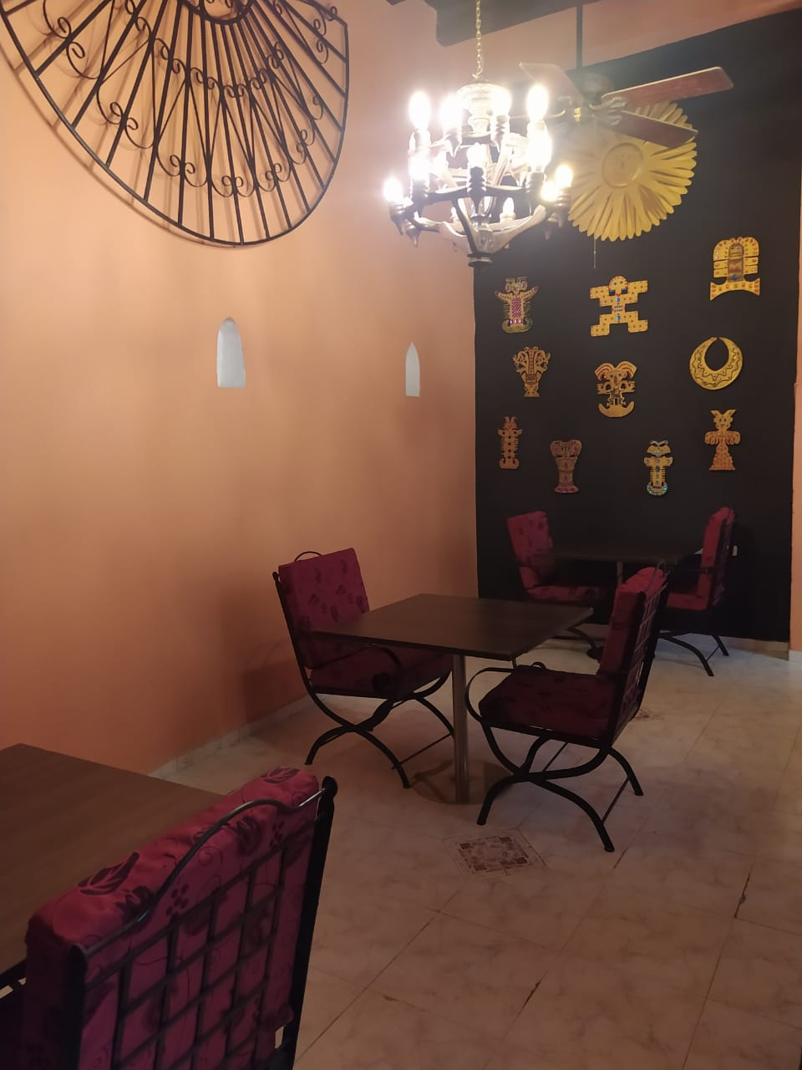

DESAYUNO

- El servicio de desayuno es de 7:00 am a 10:00 am.

- El huésped recibirá vía WhatsApp nuestro menú para que informe con un (1) día de anticipación sus elecciones y la hora en que desea desayunar. Solo se podrá tomar el desayuno con reserva previa.

- Antes de ingresar a la zona de desayuno el huésped debe desinfectar sus manos haciendo uso del dispensador colocado a la entrada del comedor. Si tiene fiebre o síntomas gripales no podrá ingresar al área y el desayuno le será entregado en la habitación.

- El aforo máximo de la zona es de 5 mesas (una (1) persona por mesa, o dos (2) si están registrados en la misma habitación). Después de haber ocupado una mesa el huésped no podrá cambiarse para otra.

- El huésped tendrá disponible la mesa por un tiempo de 30 minutos para que consuma sus alimentos. Pasado este tiempo deberá retirarse de la zona de desayuno.

- El uso de tapabocas es obligatorio todo el tiempo que permanezca en el área, a excepción del momento en que se consuman los alimentos.

- Cada mesa será desinfectada previa y posteriormente al servicio de acuerdo a nuestro protocolo.

- Si el huésped no toma el desayuno en la hora reservada previamente, tendrá que esperar hasta el momento en que una mesa se encuentre disponible.

- Si el huésped no desea hacer uso de las mesas disponibles, puede solicitar que el desayuno le sea llevado a su habitación. Este servicio debe ser reservado con un (1) día de anticipación.

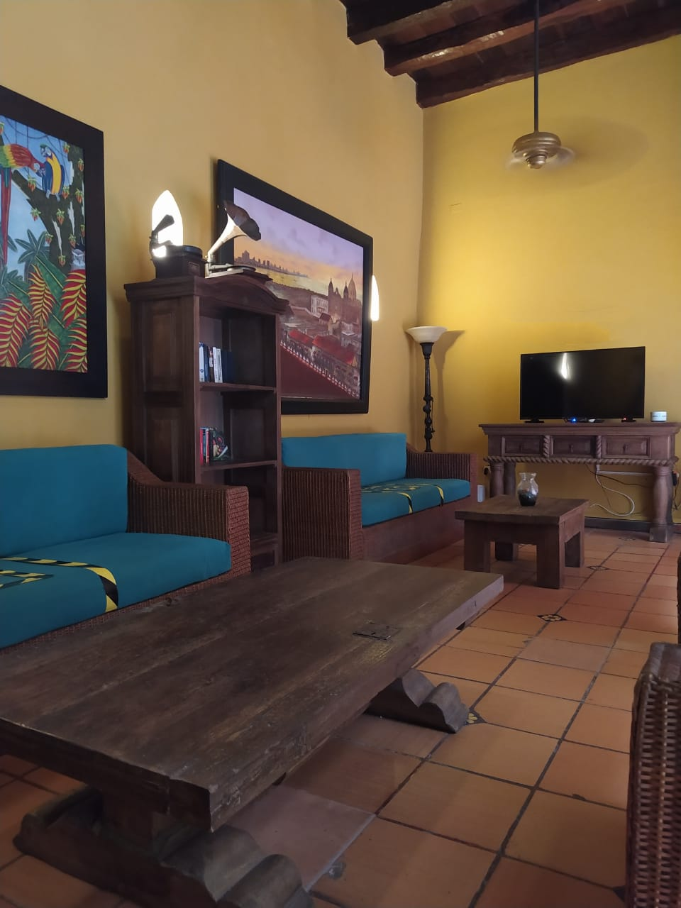

ÁREAS COMUNES

- El uso del tapabocas es obligatorio para clientes, visitantes y personal del hotel. Se estará recomendado permanentemente el distanciamiento social.

- Estarán disponibles dispensadores de gel antibacterial en lugares estratégicos del hotel.

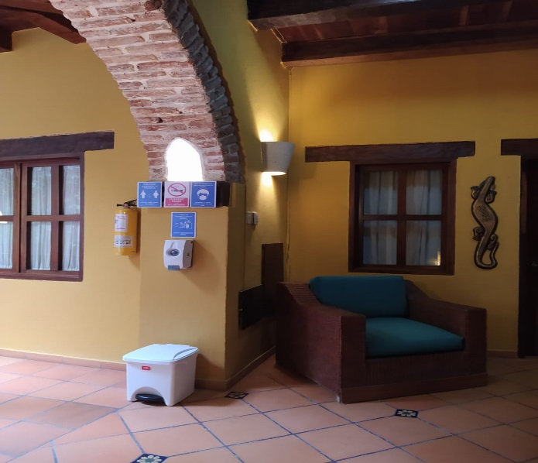
- Las áreas comunes tendrán un aforo máximo.

- Se realizarán desinfecciones periódicas de los lugares con uso frecuente.

- El baño público cuenta con lavamanos con grifo de sensor para minimizar el contacto y garantizar más higiene. Además, cuenta con jabón antibacterial y toallas de papel desechables.

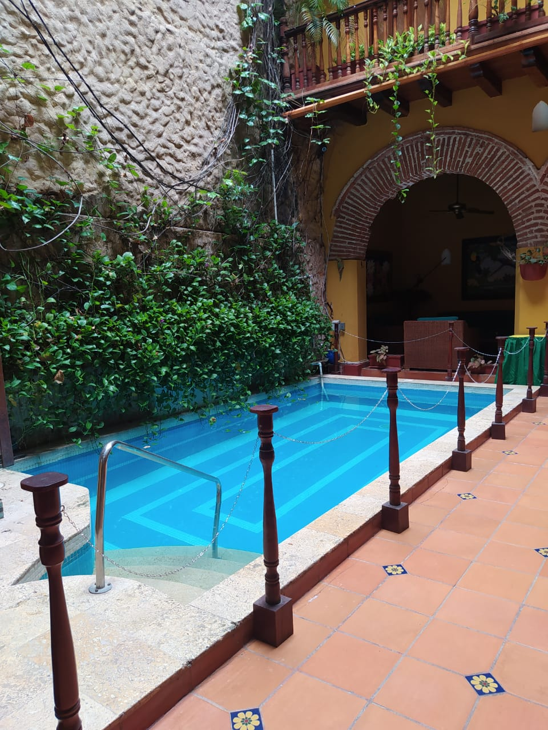

PISCINA

- La piscina está habilitada para su uso de 8:00 am a 7:00 pm.

- Según lo estipulado en la resolución 1547 de 2020 y teniendo en cuenta las dimensiones de la piscina, un máximo de 3 personas pueden ingresar al tiempo.

- Usar el tapabocas de forma permanente cubriendo nariz y boca. Al ingresar al agua se deberá guardar el tapabocas en una bolsa, para ser usado nuevamente al salir.

- Ducharse siempre antes y después de salir de la piscina.

- En el área se debe mantener el distanciamiento social entre personas, exceptuando los miembros de un mismo núcleo familiar.

HORARIOS DE ATENCIÓN

Debido a la pandemia generada por el virus del Covid-19, hemos adaptado nuestros horarios de atención de la siguiente manera:

- La recepción está abierta de 6:00 am a 12:00 pm. Cualquier requerimiento que tenga debe efectuarse en este horario para que pueda ser atendido.

- La puerta principal del hotel está abierta hasta las 12:00 pm. Después de esta hora no se permite el ingreso o salida de nuestras instalaciones.

- La limpieza de habitaciones ocupadas se realiza cada 3 días entre las 11:00 am y las 2:00 pm.

- El servicio de desayuno es de 7:00 am a 10:00 am.

- La piscina está habilitada de 8:00 am a 7:00 pm.

NUESTRO EQUIPO

- Cada empleado deberá cumplir con el proceso de desinfección de zapatos, toma de temperatura, lavado de manos y cambio de ropa antes de ingresar.

- El distanciamiento social es constantemente practicado entre nuestros colaboradores.

- Cada colaborador deberá lavarse las manos constantemente durante el día por 30 segundos, después de cada servicio o si lo considera necesario.

- El uso de tapabocas es obligatorio.

  - Cada empleado recibirá capacitación sobre las normas locales en bioseguridad y protección.

PROVEEDORES

  - Nos hemos asegurado de que todos nuestros proveedores de servicios cumplan con nuestros protocolos de higiene y desinfección.

  - Hemos verificado que tienen protocolos que garantizan la seguridad de nuestros clientes.

  - A los proveedores con fiebre o síntomas gripales no se les permitirá el ingreso al hotel y la mercancía que transportan no será recibida.

_________________________________________________________________________________
Centro Histórico, Calle del Coliseo 5-67 ♦ Tel: (+575)6644361 (+57)3166948547
www.hotelcasaindiacatalina.com.co
Cartagena de Indias D.T. y C.
Colombia

